多媒体信息发布系统E版操作说明
-------播放统计
- 播放端设置
- 打开液晶互动，点击鼠标中键如下图所示：

- 点击设置，找到打开播放统计勾选，如下图所示：
- 节目制作并发布
制作节目，发布至终端即可。
- 播放统计-节目播放统计
- 当天制作的节目发布至终端，第二天统计节目播放。
- 点击‘系统日志-播放统计’查看终端节目播放情况，主要统计场景的播放次数及播放时长，如下图：
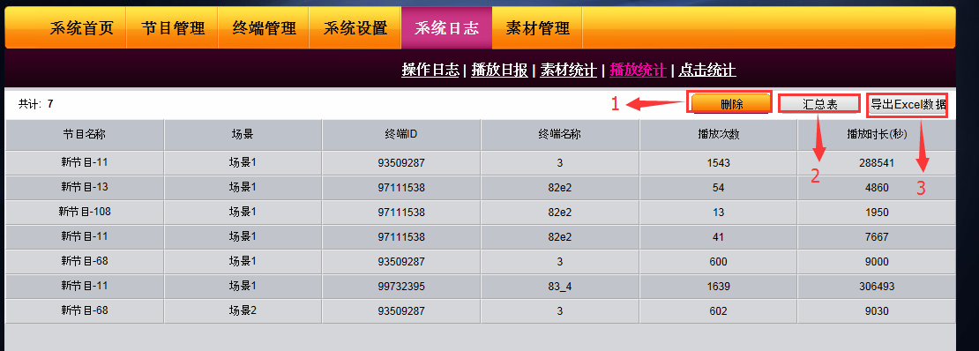
  - 可删除相应的播放信息，如图：
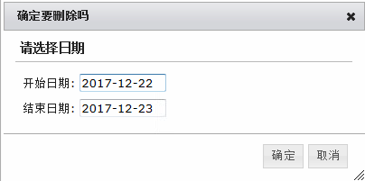
2.2点击‘汇总表’按钮，以场景进行汇总，汇总场景的播放的总次数及总时长，如下图：
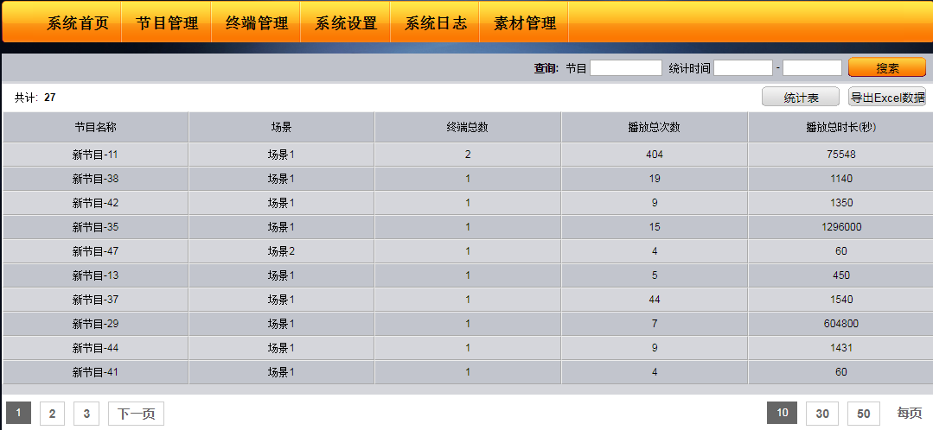
- 播放统计-终端
- 点击‘终端监控’，选择需要查看的终端，进入终端详细信息页面，如下图
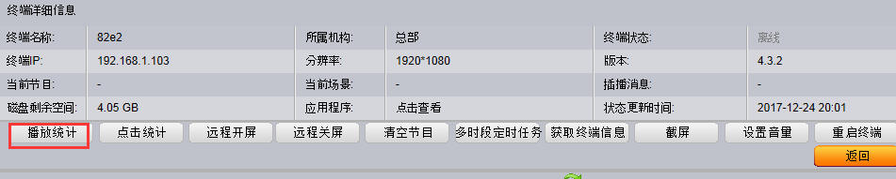
- 点击‘播放统计’，查看节目播放统计柱状图，如下图所示：
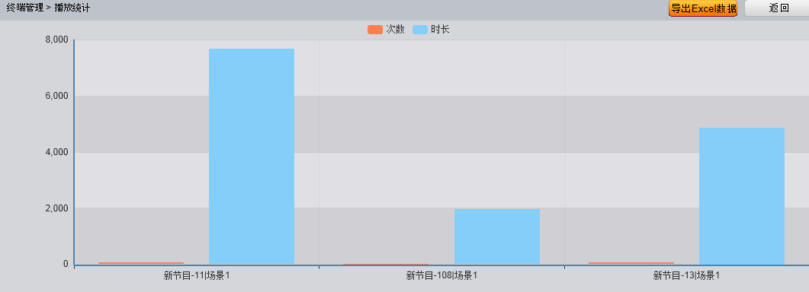
疑问：
- 管理端使用4.3.7版本APK4.3.3版本，需在终端勾选播放统计功能，管理端端口默认为8080端口。否则终端上报数据不成功；

